**Ejercicio Genérico M5A: Test con imagen**

**\*** Nombre del guión a que corresponde el ejercicio

GUION_MA_10_02_CO

**DATOS DEL RECURSO**

**\*** Título del recurso (**65** caracteres máx.)

Autoevaluación

**\*** Descripción del recurso

Actividad que permite evaluar los conocimientos sobre el tema Ángulos y triángulos

**\*** Palabras clave del recurso (separadas por comas ",")

Ángulos, triángulos

**\*** Tiempo estimado (minutos)

20 minutos

**\*** Acción didáctica (indicar sólo una)

|  |  |  |  |  |  |  |  |
| --- | --- | --- | --- | --- | --- | --- | --- |
| Exposición |  | Ejercitación |  | Preguntas con respuesta libre |  | Juegos |  |
| Estudio |  | Proyecto |  | Evaluación | X | Generador de actividades |  |

**\*** Competencia (indicar sólo una)

|  |  |  |  |
| --- | --- | --- | --- |
| … en comunicación lingüística |  | … matemática | X |
| … en el conocimiento y la interacción con el mundo físico |  | Tratamiento de la información y competencia digital |  |
| … social y ciudadana |  | … cultural y artística |  |
| … para aprender a aprender |  | Autonomía e iniciativa personal |  |

**\*** Tipo de Media (indicar sólo una)

|  |  |  |  |  |  |  |  |
| --- | --- | --- | --- | --- | --- | --- | --- |
| Secuencia de imágenes |  | Video |  | Animación |  | Interactivo | X |
| Actividad |  | Web |  | Mapa conceptual |  | Audio |  |
| Texto |  | Imagen |  | Documento |  |  |  |

**\*** Nivel del ejercicio, 1-Fácil, 2-Medio ó 3-Difícil

2-Medio

**DATOS DEL EJERCICIO**

COPIA EL TÍTULO DEL RECURSO PARA EL TÍTULO DEL EJERCICIO AL MENOS QUE SEA DIFERENTE. RECUERDA EL TÍTULO NO DEBE REBASAR LOS 86 CARACTERES.

**\*** Título del ejercicio (**86** caracteres máx.)

Autoevaluación

**\*** Grado del ejercicio (Primaria o Secundaria); “P” o “S”

S

**\*** Enunciado (Instrucción **193** caracteres máximo)

Selecciona la respuesta correcta

Más información (ventana flotante)

Mostrar al inicio del ejercicio ventana Más información (S/N)

N

**\*** Sin ordenación aleatoria (S/N):)

N

Mostrar calculadora (S/N)

S

**NO**: PERMITE SELECCIONAR MÁS DE UNA OPCIÓN, APLICA A TODAS LAS PREGUNTAS DEL EJERCICIO.

**\*** Respuesta única (S/N)

S

MÍN. 1 MÁX. 10. TEST-TEXTO CON IMAGEN (OPCIÓN MÚLTIPLE). LA EXPLICACIÓN SE MUESTRA AL MOMENTO DE PEDIR LA SOLUCIÓN. POR LO MENOS UNA O TODAS LAS RESPUESTAS DE UNA PREGUNTA PUEDEN SER CORRECTAS, MARQUE ÉSTAS CON NEGRITA.

**\*** Pregunta 1 (**173** caracteres máximo)

El ángulo $β$ es un ángulo:

Explicación (**173** caracteres máximo)

**\*** IMAGEN:

**\*** Nombre de archivo Shutterstock o descripción de ilustración a crear

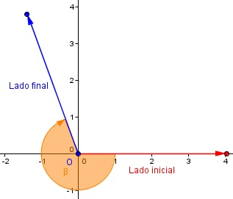

**\*** Imagen normal (codificado ejemplo, CI_S3_G1_REC10_F1n)

MA_10_02_CO_REC260_F1n

**\*** Imagen amplificada **opcional** (codificado ejemplo, CI_S3_G1_REC10_F1a)

**\*** Respuestas (mín. 2 – máx. 5, 58 caracteres máximo cada respuesta)

Obtuso

Obtusángulo

**Cóncavo negativo**

Convexo negativo

Pregunta 2 (**173** caracteres máximo)

La medida en radianes del ángulo $α$ es:

Explicación (**173** caracteres máximo)

**\*** IMAGEN:

**\*** Nombre de archivo Shutterstock o descripción de ilustración a crear

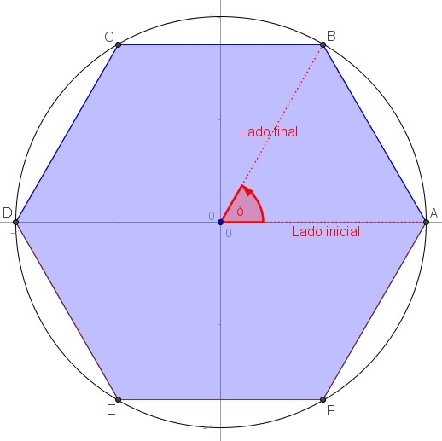

**\*** Imagen normal (codificado ejemplo, CI_S3_G1_REC10_F1n)

MA_10_02_CO_REC260_F2n

**\*** Imagen amplificada **opcional** (codificado ejemplo, CI_S3_G1_REC10_F1a)

**\*** Respuestas (mín. 2 – máx. 5, 58 caracteres máximo cada respuesta)

$$\frac{π}{2}$$

$$\frac{2π}{3}$$

$$\frac{3π}{2}$$

$$\frac{π}{3}$$

Pregunta 3 (**173** caracteres máximo)

La medida del área del sector circular es:

Explicación (**173** caracteres máximo)

**\*** IMAGEN:

**\*** Nombre de archivo Shutterstock o descripción de ilustración a crear

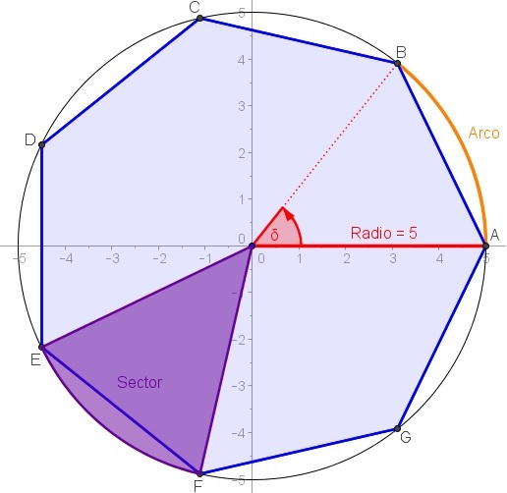

**\*** Imagen normal (codificado ejemplo, CI_S3_G1_REC10_F1n)

MA_10_02_CO_REC260_F3n

**\*** Imagen amplificada **opcional** (codificado ejemplo, CI_S3_G1_REC10_F1a)

**\*** Respuestas (mín. 2 – máx. 5, 58 caracteres máximo cada respuesta)

$$\frac{2π}{7} cm$$

$$\frac{10π}{7} cm$$

$$\frac{10π}{7}{ cm}^{2}$$

$$\frac{25π}{7} {cm}^{2}$$

Pregunta 4 (**173** caracteres máximo)

La medida de la longitud del arco es:

Explicación (**173** caracteres máximo)

**\*** IMAGEN:

**\*** Nombre de archivo Shutterstock o descripción de ilustración a crear

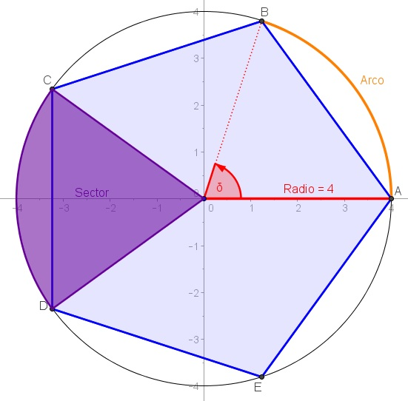

**\*** Imagen normal (codificado ejemplo, CI_S3_G1_REC10_F1n)

MA_10_02_CO_REC260_F4n

**\*** Imagen amplificada **opcional** (codificado ejemplo, CI_S3_G1_REC10_F1a)

**\*** Respuestas (mín. 2 – máx. 5, 58 caracteres máximo cada respuesta)

$$\frac{16π}{5} {cm}^{2}$$

$$\frac{8π}{5} cm$$

$$\frac{2π}{5} cm$$

$$\frac{π}{5} {cm}^{2}$$

Pregunta 5 (**173** caracteres máximo)

La medida de la hipotenusa del triángulo rectángulo isósceles es

Explicación (**173** caracteres máximo)

**\*** IMAGEN:

**\*** Nombre de archivo Shutterstock o descripción de ilustración a crear

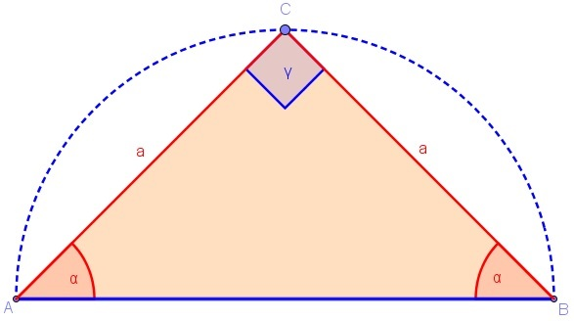

**\*** Imagen normal (codificado ejemplo, CI_S3_G1_REC10_F1n)

MA_10_02_CO_REC260_F5n

**\*** Imagen amplificada **opcional** (codificado ejemplo, CI_S3_G1_REC10_F1a)

**\*** Respuestas (mín. 2 – máx. 5, 58 caracteres máximo cada respuesta)

$$a^{2} cm$$

$$a\sqrt{2} cm$$

$$2a cm$$

$$\sqrt{2a} cm$$

Pregunta 6 (**173** caracteres máximo)

Dados tres lados $a$, $b$ y $c$, no existe un triángulo que tenga esos tres lados cuando:

Explicación (**173** caracteres máximo)

**\*** IMAGEN:

**\*** Nombre de archivo Shutterstock o descripción de ilustración a crear

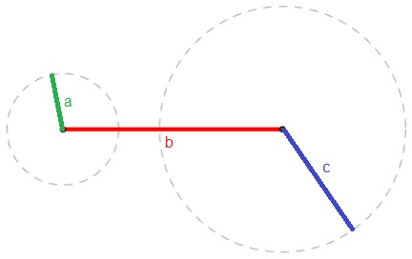

**\*** Imagen normal (codificado ejemplo, CI_S3_G1_REC10_F1n)

MA_10_02_CO_REC260_F6n

**\*** Imagen amplificada **opcional** (codificado ejemplo, CI_S3_G1_REC10_F1a)

**\*** Respuestas (mín. 2 – máx. 5, 58 caracteres máximo cada respuesta)

Son todos iguales

Satisfacen la desigualdad triangular

**Tomados en pares son iguales al tercero**

Son dos iguales y uno distinto

Pregunta 7 (**173** caracteres máximo)

Una propiedad que NO satisface el triángulo rectángulo isósceles es:

Explicación (**173** caracteres máximo)

**\*** IMAGEN:

**\*** Nombre de archivo Shutterstock o descripción de ilustración a crear

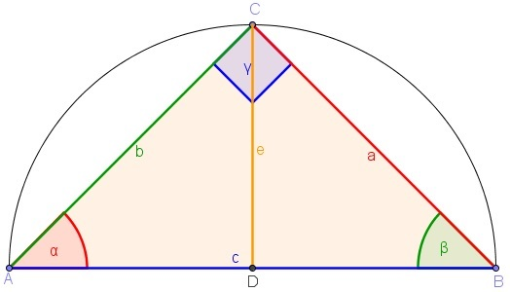

**\*** Imagen normal (codificado ejemplo, CI_S3_G1_REC10_F1n)

MA_10_02_CO_REC260_F7n

**\*** Imagen amplificada **opcional** (codificado ejemplo, CI_S3_G1_REC10_F1a)

**\*** Respuestas (mín. 2 – máx. 5, 58 caracteres máximo cada respuesta)

La altura $e$ del triángulo $ABC$ es la mitad de su hipotenusa

Los ángulos $α$ y $β$ son iguales

El área del triángulo CDB es la cuarta parte del cuadrado de AC

**Los ángulos $α$ y $β$ tomados juntos equivalen a dos ángulos rectos**

Pregunta 8 (**173** caracteres máximo)

En el triángulo $ABC$ la recta AD biseca al ángulo $α$. Entonces, por el Teorema de la bisectriz se concluye que

Explicación (**173** caracteres máximo)

La razón entre dos lados es igual a la razón de las partes en las que queda dividido el tercer lado por la bisectriz de ángulo interno opuesto a ese tercer lado

**\*** IMAGEN:

**\*** Nombre de archivo Shutterstock o descripción de ilustración a crear

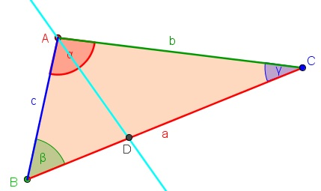

**\*** Imagen normal (codificado ejemplo, CI_S3_G1_REC10_F1n)

MA_10_02_CO_REC260_F8n

**\*** Imagen amplificada **opcional** (codificado ejemplo, CI_S3_G1_REC10_F1a)

**\*** Respuestas (mín. 2 – máx. 5, 58 caracteres máximo cada respuesta)

$$\frac{\overline{BC}}{\overline{BA}}=\frac{\overline{CD}}{\overline{DA}}$$

$$\frac{\overline{AB}}{\overline{AC}}=\frac{\overline{BD}}{\overline{DC}}$$

$$\frac{\overline{AB}}{\overline{BC}}=\frac{\overline{AC}}{\overline{CD}}$$

$$\frac{\overline{AD}}{\overline{BC}}=\frac{\overline{BC}}{\overline{AC}}$$

Pregunta 9 (**173** caracteres máximo)

El triángulo $ABC$ es isósceles, ya que $a=c$. Entonces, se puede concluir que, de entre las bisectrices mostradas la Recta de Euler es:

Explicación (**173** caracteres máximo)

La mediana, mediatriz, altura y bisectriz sobre el lado desigual o el ángulo desigual de todo triángulo isósceles es la misma

**\*** IMAGEN:

**\*** Nombre de archivo Shutterstock o descripción de ilustración a crear

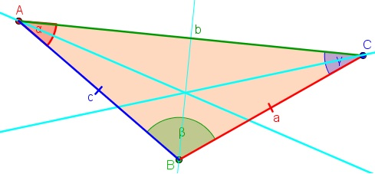

**\*** Imagen normal (codificado ejemplo, CI_S3_G1_REC10_F1n)

MA_10_02_CO_REC260_F9n

**\*** Imagen amplificada **opcional** (codificado ejemplo, CI_S3_G1_REC10_F1a)

**\*** Respuestas (mín. 2 – máx. 5, 58 caracteres máximo cada respuesta)

La bisectriz que pasa por $A$

**La bisectriz que pasa por $B$**

La bisectriz que pasa por $C$

Ninguna de las anteriores

Pregunta 10 (**173** caracteres máximo)

Una conclusión que NO se puede sacar al aplicar la desigualdad triangular sobre el triángulo $ABC$ es

Explicación (**173** caracteres máximo)

Desigualdad triangular: Dos lados tomados juntos de cualquier manera son mayores que el restante.

**\*** IMAGEN:

**\*** Nombre de archivo Shutterstock o descripción de ilustración a crear

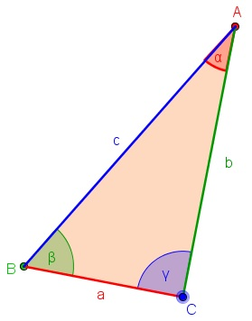

**\*** Imagen normal (codificado ejemplo, CI_S3_G1_REC10_F1n)

MA_10_02_CO_REC260_F10n

**\*** Imagen amplificada **opcional** (codificado ejemplo, CI_S3_G1_REC10_F1a)

**\*** Respuestas (mín. 2 – máx. 5, 58 caracteres máximo cada respuesta)